**Отчет о результатах тестирования мобильного приложения “TO DO MVP”**

1. **Цель**

В данном документе описываются и разъясняются действия, выполняемые в рамках тестирования мобильного приложения “TO DO MVP”.

1. **Обзор приложения**

“TO DO MVP” – это нативное мобильное приложение, ориентированное на создание пользовательских списков дел и задач. Приложение не требует выхода в интернет. Приложение включает в себя модули создания новой задачи, редактирования задачи, удаления задачи, сортировки и статистики.

1. **Объем тестирования**

**а) По объему**

Проводилось **Функциональное тестирование** следующих модулей:

* Создание задачи
* Редактирование задачи
* Удаление задачи
* Фильтрация задач
* Статистика

Проводилось **Нефункциональное тестирование**:

* Установка
* Удаление
* Ориентация экрана в приложении
* Юзабилити и тестирование пользовательского интерфейса
* Тестирование прерываний
* Изменение типов соединений
* Тестирование производительности

**б) Вне области**

* Тестирование на соответствие требованиям документации.
* Тестирование безопасности приложения.
* Стресс-тестирование

1. **Метрики**

Сводная информация о производимом тестировании.

**в) Количество запланированных и выполненных тестовых проверок (тест-кейсы, чек-листы)**

| **Запланированные тесты** | **Выполненные тесты** | **Прошедшие проверку** | **Не прошедшие проверку** |
| --- | --- | --- | --- |
| 114 | 102 | 94 | 25 |

**г) Количество пройденных/не пройденных тестов**

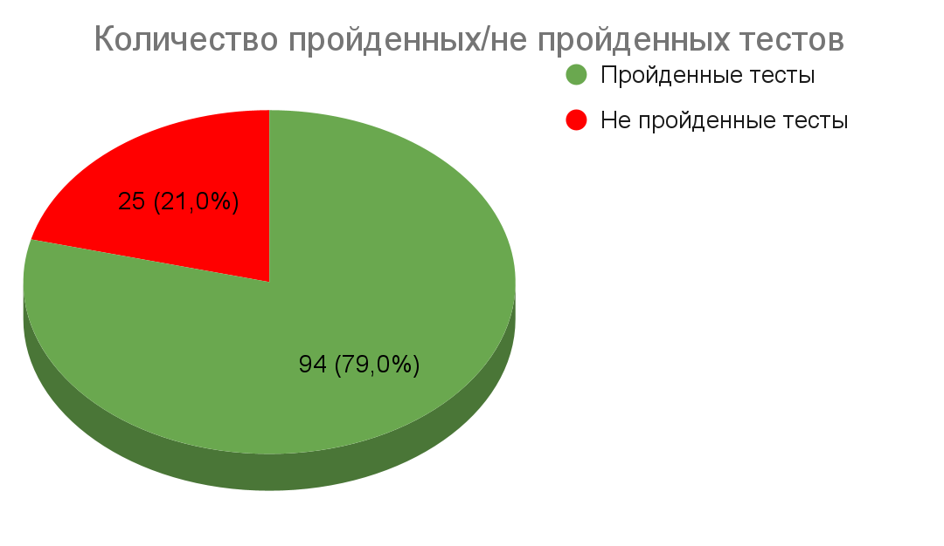

### **д) Количество выявленных дефектов, их статус и серьезность:**

|  | **Critical** | **Major** | **Normal** | **Minor** | **Общее количество** |
| --- | --- | --- | --- | --- | --- |
| **Открытые** | 8 | 4 | 3 | 1 | 16 |

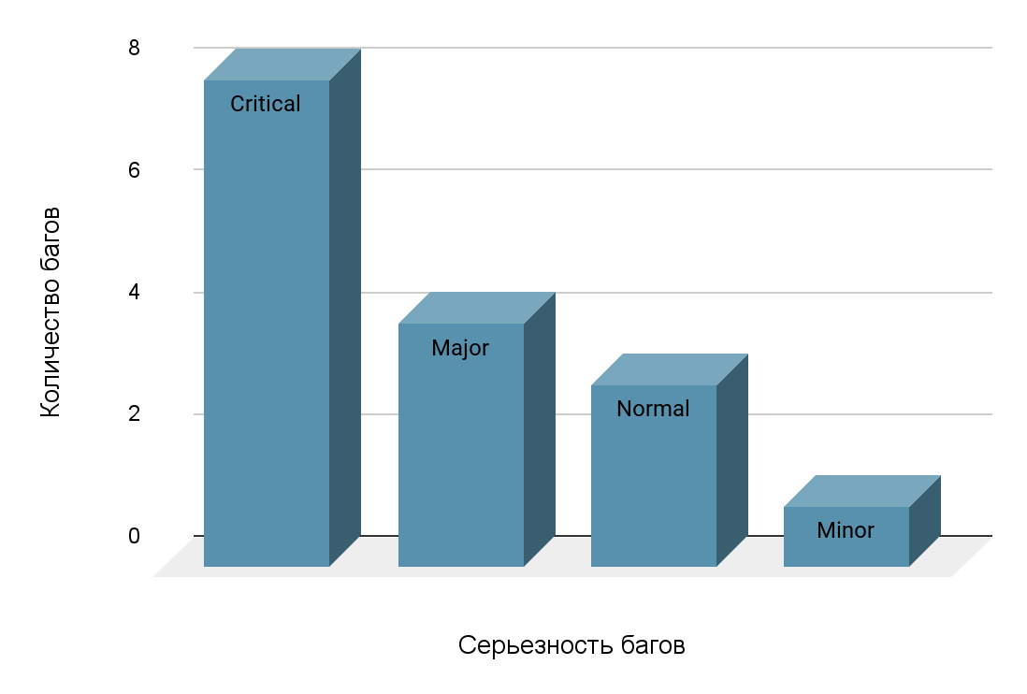

### **е) Распределение дефектов – по модулям**

|  | **Critical** | **Major** | **Normal** | **Minor** | **Общее количество** |
| --- | --- | --- | --- | --- | --- |
| **Создание задачи** | 4 | 4 |  |  | 8 |
| **Редактирование задачи** | 3 |  |  |  | 3 |
| **Боковое гамбургер меню** |  |  |  | 1 | 1 |
| **Фильтр сортировки** |  |  | 1 |  | 1 |
| **Кебаб-меню** |  |  | 2 |  | 2 |
| **Сохранение данных** | 1 |  |  |  | 1 |
| **Общее количество** | 8 | 4 | 3 | 1 | 16 |

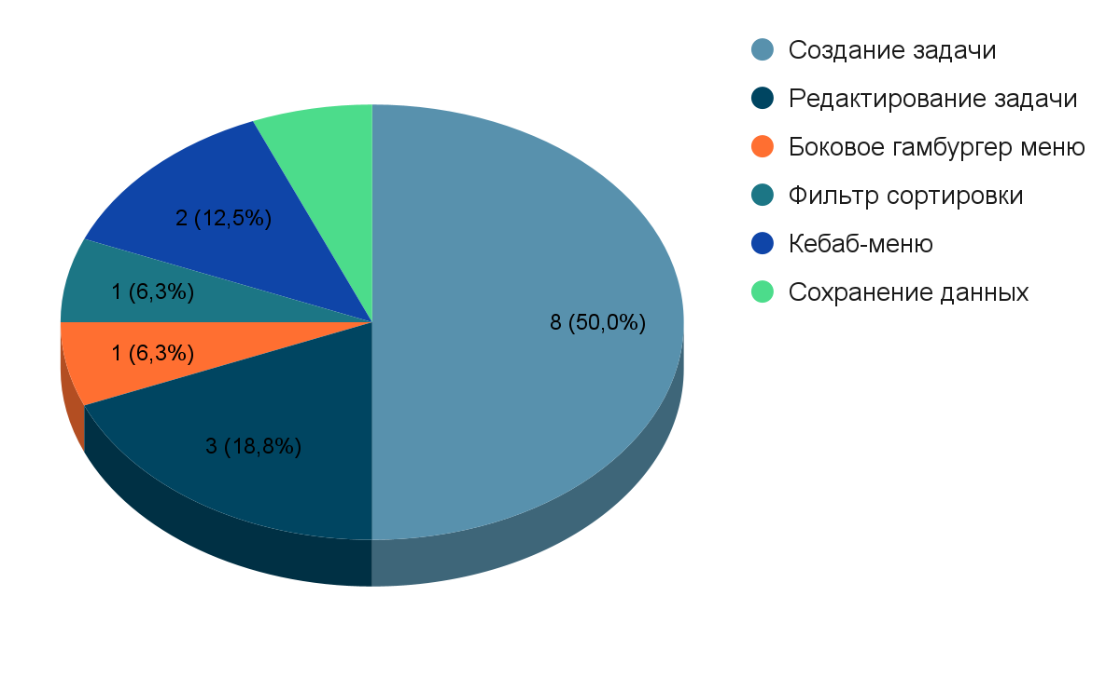

**5. Виды/типы проводимых испытаний**

* **Ручное тестирование**
* **Динамическое тестирование** - проверка реального поведения приложения.
* **Инсталляционное тестирование** - установка на эмулятор и реальный девайс и удаление приложения.
* **Функциональное тестирование** - проверка работоспособности предоставленных функций в приложении.
* **Сквозное тестирование** - отработка возможного поведения пользователя при работе с мобильным приложением в контексте всего приложения. Проработка различных схем действий пользователя. Использовались простые сценарии, как создание задач, удаление задач, проверка статистики, фильтрация.
* **Юзабилити и тестирование пользовательского интерфейса –** удобство навигации, поддержка наиболее распространенных жестов.
* **Тестирование прерываний -** входящие вызовы, смс, push-уведомления, сообщение о низком заряде, блокировка экрана, подключение внешних устройств.
* **Изменение типов соединения -** работа приложения вне зоны действия сети, переключение в различные сети (2G, 3G, 4G, Wi-Fi).
* **Тестирование производительности -** приложение не мешает работе других приложений в фоновом режиме/режиме многозадачности (GPS, воспроизведение музыки).
* **Тестирование интернационализации** - способы ввода данных с помощью различных языковых виртуальных клавиатур.
* **Кросс-платформенное тестирование** - тестирование приложения на версиях Android 13(API34), 9.

**6. Тестовая среда и инструменты**

| Тестируемый объект | [TO-DO-MVP](https://drive.google.com/file/d/1IkqWnm6z293ETG0MdveKTjrsrWd7WQHz/view?usp=sharing) |
| --- | --- |
| Реальный девайс | Asus Zenphone max Pro M2 (ZB631KL)/Android/9.0 |
| Тестовая среда | Android Studio Giraffe | 2022.3.1 Patch 3 |
| Эмулятор | Pixel 3a Android API 34 |
| Инструменты | QASE, Youtrack, Microsoft ClipChamp, Lightshot, Google таблицы, Google документы |
| Операционная система | Windows 10 Pro Version 22Н2 64 bit |

**7. Извлеченные уроки**

В ходе тестирования были выявлены критические ошибки и блокировщики. Чтобы избежать таких случаев, необходимо проводить более раннее тестирование.

**8. Рекомендации**

После исправления багов приложения и критических ошибок рекомендуется автоматизировать часто повторяющиеся тесты.

Добавить функции в приложение:

* возможность перемещать созданные задачи по списку задач
* поиск задач по содержанию текста

**9. Лучшие практики**

Автоматизировать повторяющиеся случаи.

Для исключения “эффекта пестицида” следует писать скрипты для создания случайных задач с использованием возможных допустимых символов.

**10. Критерии выхода**

* Все тесты должны быть выполнены - **Да.**
* Все дефекты критического, серьезного, среднего уровня серьезности должны быть проверены и закрыты - **Да.**
* Любые открытые дефекты незначительной степени серьезности – должны быть проверены и закрыты **- Да.**

Примечание. Все дефекты критического, серьезного, среднего уровня серьезности должны быть проверены и закрыты, так как влияют на основной функционал приложения.

**11. Заключение/Подписание**

Приложению не предлагается «Go Live». Баги затрагивают основной функционал приложения, которые не позволят полноценно пользователям его использовать.

Критерии выхода не выполнены.

**12. Определения, сокращения и аббревиатуры**

## Мобильное приложение «TO-DO-MPV» - приложение.